高雄市108年度中等學校體促盃校際帆船錦標賽競賽規程
- 依據：高雄市中等學校體育促進會設置要點。
- 目的：配合市府海洋首都政策，辦理水域相關競技活動，提倡優質海洋休閒運動，提升國民運動風氣，擴展本市學生海洋運動知能，深耕學生海洋三部曲核心內涵。
- 主辦單位：高雄市政府教育局
- 承辦單位：高雄市中等學校體育促進會
- 協辦單位：高雄市立鹽埕國民中學
- 比賽日期：中華民國 108 年 7 月 8 日、 9 日 (星期一、二)，共計兩天。
- 比賽地點：高雄市愛河水域 ( 五福橋至中正橋之間水域 ) 。
- 競賽船型及比賽方式：
- 樂觀型帆船男子個人組。(各組預賽小組取前六名進入決賽)
- 樂觀型帆船女子個人組。(各組預賽小組取前六名進入決賽)
- 參賽資格及責任：
- 本市公私立國民中學在籍學生。
- 限於2004年1月1日(含)以後出生者。
- 船隻/選手的安全及管理包括保險在內，完全是船主/選手自行的責任，根據國際帆船賽規則2013-2016(R.R.S)，第一章基本規則第4款決定競賽，每一艘帆船都有自主權，決定是否參加一個比賽或繼續比賽。
- 大會於競賽期間委員或其指派的組織、推廣、管理等人員或代表皆明白，他們不會在賽期內因第三者蓄意或疏忽而導致他人身體受傷，或財物受損遺失而承擔任何直接或間接的責任。
- 比賽規則：
- 本次比賽完全依據ISAF訂頒R.R.S.(2013-2016版)辦理。但依規定修改大會通告、競賽通知或航行指示書時，不在此限。
- 依據競賽規程、航行指示書、大會通告及賽前會議公告之相關規定。
- 競賽航線一 : S ~ 1 ~ 2 ~ F (參閱第5頁)
- 競賽航線二 : S ~ 2 ~ 1 ~ F (參閱第6頁)
- 計分方式：
- 計分：依航行指示書規定，採行R.R.S.附錄A4.1規定之低分計分法；取消RRS B8、B10規定。
- 個人成績中各校各組參賽三人的有效成績加總，為各校”團體成績”。
- 本賽事預計六航次，完成六航次可刪除一航次，如果只完成五航次以下，則全數計算。
- 依照R.R.S 附錄A9 規定：參賽選手已至啟航區報到，但被列為 DNS、OCS、DNF、RAF、DSQ 等情況時，其計分為該航次『啟航區報到船艇數』；若為DNC，其計分為『報名參加此次系列賽合格的船艇數 + 1』。
- 獎勵：
- 男子組個人賽及女子組個人賽，各取個人成績前六名頒發教育局獎狀、獎牌以資鼓勵。
- 各分組優勝頒發獎盃、獎牌、獎品以資鼓勵。
- 各校優勝名次依教育局年度獎勵辦法，自行申請績效獎勵金。
- 工作人員表現優異者，依據「高雄市各級學校及幼稚園教職員工獎懲事件補充規定」進行敘獎鼓勵。
- 安全措施：
- 選手必須穿著救生衣。
- 選手出航前、返航後必須親自至管制站簽名。
- 救生艇及競委艇得視緊急狀況要求參賽選手退出比賽或拖回岸上。
- 報名方式：
（一）請至本校網頁〈http://163.32.132.3/tw/〉行政公告下載報名表（請見第4頁）。各代表隊請依報名表格、參賽組別，逐項清楚填寫。電子檔請寄至 tino321@kimo.com；報名表紙本請核章後交換至鹽埕國中學務處體育組程國瑞組長。
（二）各代表隊報名；設領隊一人，指導兩人，管理一人。
（三）報名截止日期：即日起至 108 年 6 月 28 日（星期五）。
（四）諮詢電話 TEL：521-1283 # 24；FAX：521-3462； 地址：高雄市鹽埕區新樂街46號。
- 技術會議及船艇分配抽籤：108 年 7 月 8 日（星期一）上午 9 點 00 分，於鹽埕國中二樓會議室舉行，會中討論此次賽事相關技術問題，以及船艇分配，未到場者由大會決定，不得異議。
- 比賽期間，承辦及協辦工作人員、各校帶隊教練人員、裁判給予公假登記並核以派代課。
- 經費來源：擬由高雄市中等學校體育促進會專款補助。
- 本競賽規程經高雄市政府教育局核准，如有未盡事宜得隨時修正公佈之。
高雄市108年度中等學校體促盃校際帆船錦標賽競賽時程表

日期 | 時 間 | 地點 | 摘 要
7月8日  (星期一) | 9：00 ~ 9：30 | 鹽埕愛河碼頭  大會管制站 | 技術會議及船艇分配抽籤會議
7月8日  (星期一) | 9：30 ~ 10：00 | 鹽埕愛河碼頭  大會管制站 | 選手報到、船具檢丈、船具整備
7月8日  (星期一) | 10：00 ~ 10：10 | 鹽埕愛河碼頭  大會管制站 | 開幕典禮
7月8日  (星期一) | 10：00 ~ 11：00 | 鹽埕愛河碼頭  大會管制站 | 個人男子組A組預賽 ─ 第1、2航次
7月8日  (星期一) | 11：00 ~ 12：00 | 鹽埕愛河碼頭  大會管制站 | 個人男子組B組預賽 ─ 第1、2航次
7月8日  (星期一) | 12：00 ~ 13：30 | 鹽埕愛河碼頭  大會管制站 | 中午休息整備時間
7月8日  (星期一) | 13：30 ~ 14：30 | 鹽埕愛河碼頭  大會管制站 | 個人女子組A組預賽 ─ 第1、2航次
7月8日  (星期一) | 14：30 ~ 15：30 | 鹽埕愛河碼頭  大會管制站 | 個人女子組B組預賽 ─ 第1、2航次
7月8日  (星期一) | 15：30 ~ 16：30 | 鹽埕愛河碼頭  大會管制站 | 抗議事件審理
7月9日  (星期二) | 9：00 ~ 12：00 | 鹽埕愛河碼頭  大會管制站 | 船具整備工作及裁判會議
7月9日  (星期二) | 12：00 ~ 13：30 | 鹽埕愛河碼頭  大會管制站 | 個人男子組決賽
7月9日  (星期二) | 13：30 ~ 15：00 | 鹽埕愛河碼頭  大會管制站 | 個人女子組決賽
7月9日  (星期二) | 15：00 ~ 15：30 | 鹽埕愛河碼頭  大會管制站 | 抗議事件審理
7月9日  (星期二) | 15：30 | 鹽埕愛河碼頭  大會管制站 | 閉幕頒獎典禮

【附件1】
高雄市108年度中等學校體促盃校際帆船錦標賽競賽報名表

序號 | 單 位 | 組 別 | 選手姓名 | 帆 號 | 出生年月日 | 身分證字號 | 備 註
1
2
3
4
5
6
7
8
9
10
11
12
領隊
指導老師
組別代碼【請填代碼】： ① 混合組 ② 男子組 ③ 女子組
報名表請email至tino321@kimo.com 傳真電話: 521-3462
連絡電話：521-1283 #24 連絡人：程國瑞組長

承辦人: 學務處: 校長：

【附件2】
高雄市108年度中等學校體促盃校際帆船錦標賽競賽位置圖

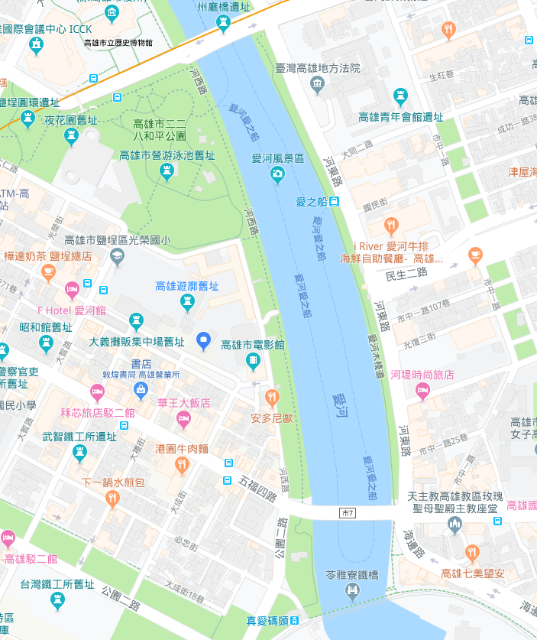
管制站
鹽埕國中
②
S & F

